ПОДТВЕРДИЛИ ЛИДЕРСТВО

С 18 по 20 июня 2021 года в городе Ейске проходили очередные соревнования по пляжному гандболу. Вслед за взрослыми, Ейский пляж принимал команды старших возрастов - юношей и девушек 2004-2005 годов рождения.
Большинство решающих игр проходило в упорной борьбе, победителя в которых определяли серии буллитов. Наши юноши МБУ ДО ДЮСШ ст.Старощербиновская по буллитам уступили команде Тимашевска и, также, по буллитам одолели команду Отрадной. Которая, в свою очередь, по буллитам обыграла Тимашевск. Только по дополнительным показателям Отрадненские юноши заняли 1 место, наши юноши вторые, Тимашевск третий. Тренеры команды Станислав Харченко и Игорь Терещенко.
У девушек Андрея Гарькавого выход в финал решался в серии буллитов с командой г. Крымска. Потренировавшись на буллитах с командой г. Новочеркасска, в групповом раунде, наши девчонки с перевесом в два балла обыграли крымчан. В финале менее опытная и молодая команда из Выселковского района оказала достойное сопротивление нашим девчонкам, но уступила со счётом 0:2.
ИТОГ: 1 место - Щербиновский район, второе - Выселки, третьи - девушки Павловского района.
За упорные игры наши юноши и девушки были награждены грамотами и кубками.
Поздравляем вас ребята и желаем дальнейших спортивных побед!
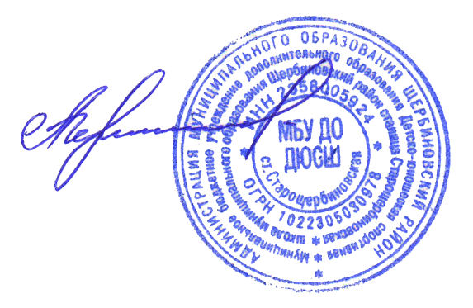
Директор МБУ ДО ДЮСШ
ст. Старощербиновская А.Г. Черепня

